WEB攻防-通用漏洞&SQL注入&CTF&二次&堆叠&DNS带外

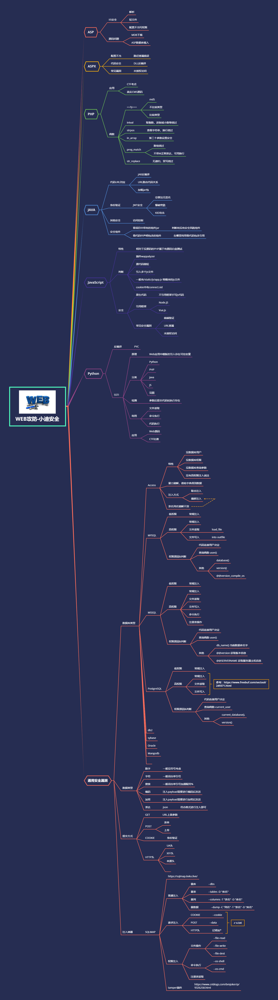

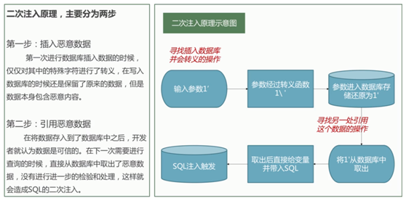

演示案例：

* 二次注入-74CMS&网鼎杯2018Unfinish
* 堆叠注入-数据库类型&强网杯2019随便注
* DNS利用-平台介绍&SQL注入&命令执行等

涉及资源：

[补充：涉及录像课件资源软件包资料等下载地址](https://docs.qq.com/doc/DQ3Z6RkNpaUtMcEFr)